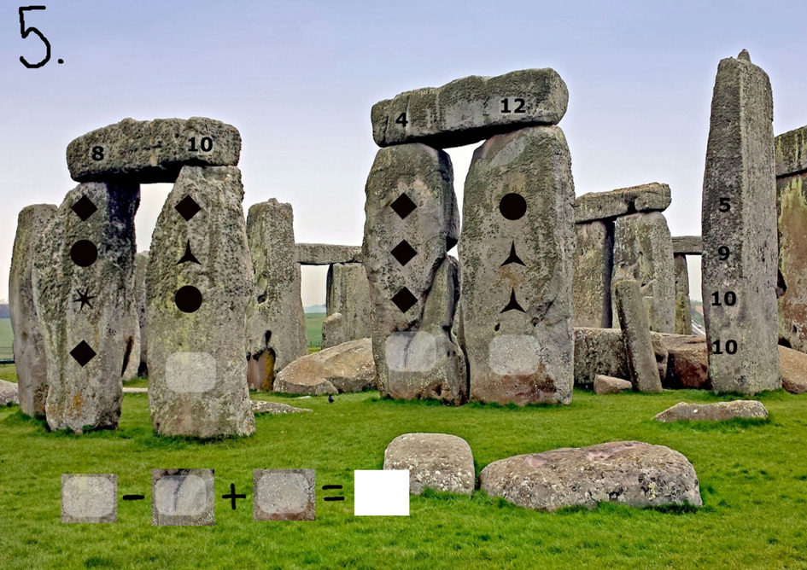

Hinweise, wenn Hilfe gebraucht wird:
- Die Symbole stehen für die Zahlen 1 bis 4
- Zählt man die Zahlen einer Säule (Spalte) zusammen, ergibt das jeweils die Zahl oben auf den querliegenden Balken. Zählt man eine Reihe von Säulen (Zeile) jeweils zusammen, ergibt das die Zahlen, die auf der Säule ganz rechts stehen.
- Die Zahlen der Symbole lauten:
= 1
= 2
= 3
= 4

8 | 10 | 4 | 12
=1 | =1 | =1 | =2 | 5
=2 | =3 | =1 | =3 | 9
=4 | =2 | =1 | =3 | 10
=1 | Es fehlt: ,  also 4 | Es fehlt: , also 1 | Es fehlt: ,  also 4 | 10

- Bei der dritten Spalte hat man drei gleiche Symbole und ein fehlendes. Da das Ergebnis 4 sein muss, kann nur nochmal das Raute-Symbol kommen und die Raute steht für 1.
- In der ersten Zeile sind drei Rauten und ein Kreis. Das ergibt 5, also muss der Kreis für die 2 stehen.
- In der ersten Spalte ergeben die beiden Rauten und der Kreis zusammen somit 4, der Stern steht also für die 4, damit man auf 8 kommt.
- In der zweiten Zeile steht ein Kreis und eine Raute und zweimal das Dreispitz-Symbol. Der Kreis und die Raute ergeben gemeinsam 3. Auf die 9 fehlen somit noch 6. Der Dreispitz muss also für die 3 stehen (6:2).
- Somit hat man alle Symbole und kann auch noch die fehlenden zwei einsetzen, zweimal der Stern, also die 4, damit sich jeweils 10 bzw. 12 ergibt.

Die Lösung lautet also: 4 – 1 + 4 = 7
7 ist die gesuchte Zahl an der 5. Stelle des Kryptex

